**TP01-Simumation de chaine de communication numérique par simulink**

**modulation QAM-16**

2017/2018



* **DAHMOUNI NOR ELISLAM**
* **CHELALI SOFIANE**

**Les objectifs de TP :**

créations d'un modéle simple d'une chaine de communication numérique

Constellation et diagramme de l'oeil

Taux d'erreurs par symbole

**Introductions :**

Les systèmes de transmission numérique véhiculent de l'information entre une source et un destinataire en utilisant un support physique comme le câble, la fibre optique ou encore, la propagation sur un canal radioélectrique. Les signaux transportés peuvent être soit directement d'origine numérique, comme dans les réseaux de données, soit d'origine analogique (parole, image...) mais convertis sous une forme numérique. La tâche du système de transmission est d'acheminer l'information de la source vers le destinataire avec le plus de fiabilité possible. La modulation a pour rôle d'adapter le spectre du signal au canal (milieu physique) sur lequel il sera émis.

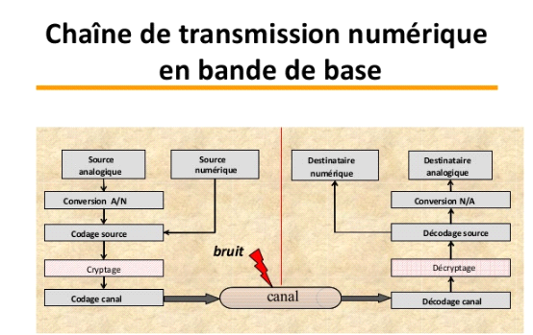

**Les modulations numérique :**

La modulation et la démodulation sont deux étapes dans la communication d'une information entre deux utilisateurs. Par exemple, pour faire communiquer deux utilisateurs de courriels par une ligne téléphonique, des logiciels, un ordinateur, des protocoles, un modulateur et un démodulateur sont nécessaires. La ligne téléphonique est le canal de transmission, sa bande passante est réduite, il est affecté d'atténuation et de distorsions. La modulation convertit les informations binaires issues des protocoles et des logiciels, en tension et courant dans la ligne. Le type de modulation employé doit être adapté d'une part au signal (dans ce cas numérique), aux performances demandées (taux d'erreur), et aux caractéristiques de la ligne.

La modulation permet donc de translater le spectre du message dans un domaine de fréquences qui est plus adapté au moyen de propagation et d'assurer après démodulation la qualité requise par les autres couches du système.

Le but des **modulations numériques** est d'assurer un débit maximum de données binaires, avec un taux d'erreur acceptable par les protocoles et correcteurs amont et aval. Dans l'empilement des protocoles OSI (architecture standard des télécommunications numériques), la modulation est l'élément principal de la couche physique.

**Modulation d'amplitude en quadrature QAM**

La modulation d'amplitude en quadrature (en anglais, quadrature amplitude modulation : QAM) est une forme de modulation d'une porteuse par modification de l'amplitude de la porteuse elle-même et d'une onde en quadrature (une onde déphasée de 90° avec la porteuse) selon l'information transportée par deux signaux d'entrée**.**

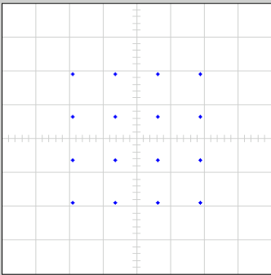

Autrement dit, cela peut être considéré (utilisant une notation en nombre complexe) comme une simple modulation d'amplitude d'une onde, exprimée en complexe, par un signal, exprimé en complexe. Cela signifie que l'amplitude et la phase de la porteuse sont simultanément modifiées en fonction de l'information à transmettre.

**L'utilisations :**

QAM est utilisée dans les systèmes de télévision PAL et NTSC

Cette modulation est largement utilisée dans les modems

la téléphonie mobile 3G HSPA+ et LTE.

Les informations transmises sont affectées par le bruit lors de la transmission

et pour celà on peut tester les performance au réception en utilisant diagramme de l'œil

**Diagramme de l'oeil :**

Le diagramme de l'œil est, dans le domaine des télécommunications, un oscillogramme représentant des données numériques issues d'un récepteur

C’est un outil graphique permettant d’étudier la qualité d’un signal numérique àla sortie du canal de transmission et d’optimiser les réglages des répéteurs/régénérateurs disposés le

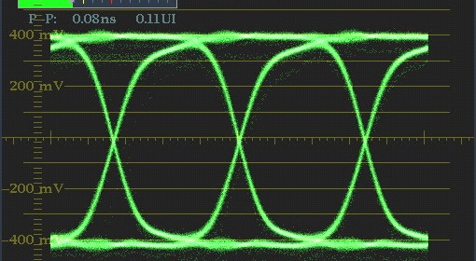

**on peut simuler la modulation QAM sur Simulink :**

**1/Partie Théorique :**

C'est une modulation dite bidimensionnelle. La MDA et la MDP ne constituent pas une solution satisfaisante pour utiliser efficacement l'énergie émise lorsque le nombre de points M est grand. En effet, dans la MDA les points de la constellation sont sur une droite, et dans la MDP les points sont sur un cercle. Or, la probabilité d'erreur est fonction de la distance minimale entre les points de la constellation, et la meilleure modulation est celle qui maximise cette distance pour une puissance moyenne donnée. Un choix plus raisonnable est alors une modulation qui répartit les points uniformément dans le plan complexe.

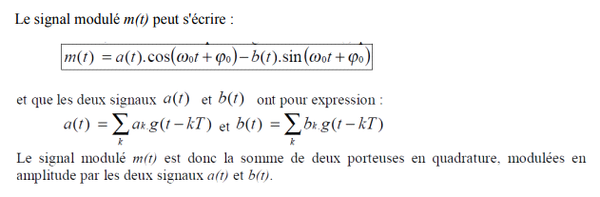

Les constellations MAQ-MLes symboles ak et bk prennent respectivement leurs valeurs dans deux alphabets à M éléments (A1, A2,… AM) et (B1, B2,… BM) donnant ainsi naissance à une modulation possédant un nombre E = M 2 états. Chaque état est donc représenté par un couple (ak , bk ) ou ce qui revient au même par un symbole complexe ck = ak + j bk .

constullation QAM-16

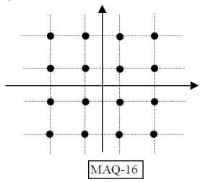

**2/Partie Pratique : Simulink Matlab**

**2-1 Le modèle d’une chaine de communications numérique QAM-16**

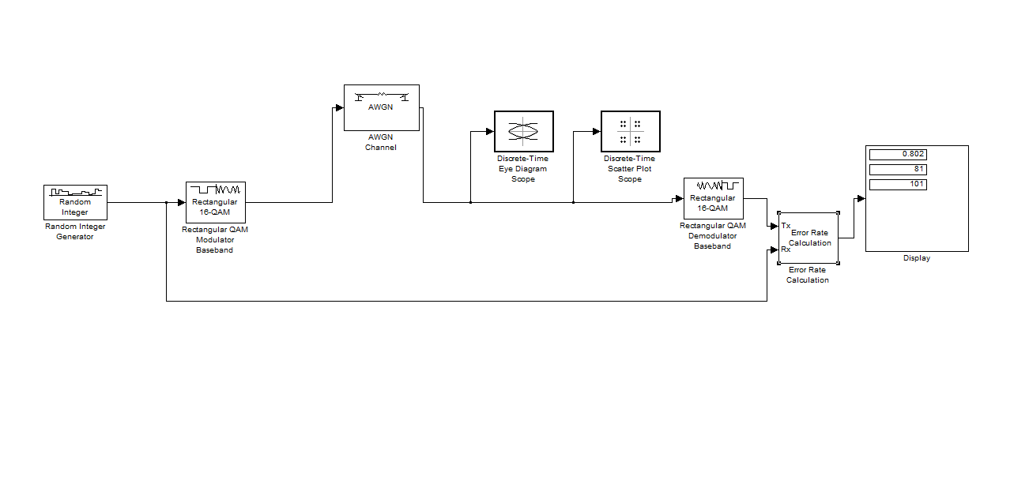

**2-2 Les paramètres et les blocs utilisés :**

**Générateur de nombres aléatoires :**

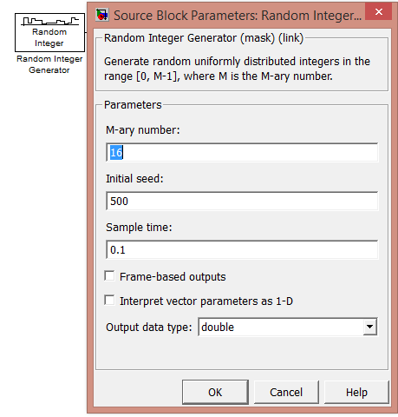

**Modulateur (les mémés paramètres pour démodulateur)**

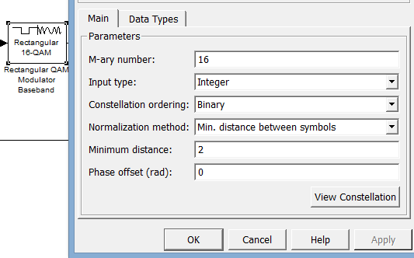

**Canal AWGN :**

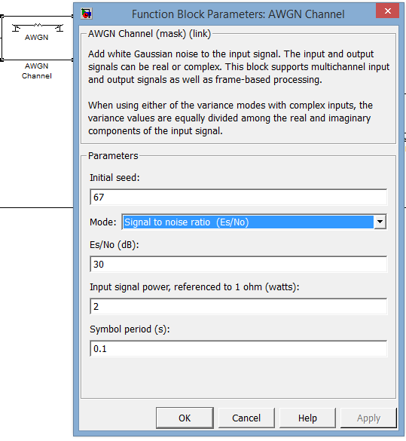

**Les constellations :**

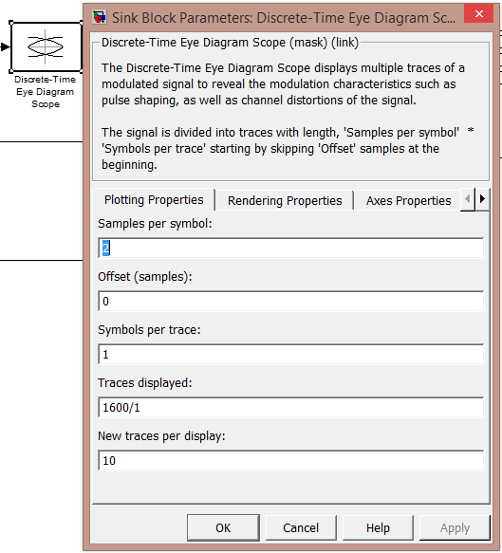

**Détecteurs d’erreurs :**

Pour détecteurs d’erreurs modifier la sortie output data et sélectionner port pour raccorder avec Display pour l’affichage

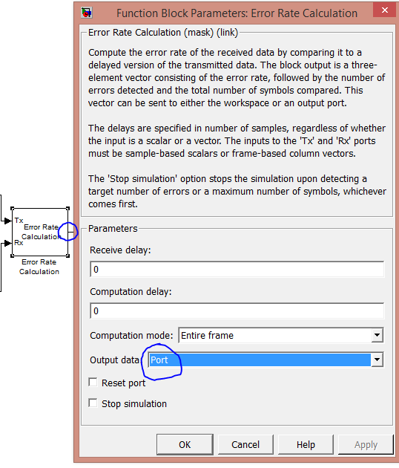

**Mesure du taux d’erreur**

Pour analyser de longues séquences et calculer un taux d’erreur, on utilise un compteur d’erreur, le bloc bloc Error Rate Calculator qu’il vous faudra configurer . Vérifier qu’il n’y a pas d’erreur en réception car le bruit est très faible si le Es/N0 est elevé

**L’affichage (Display) :**

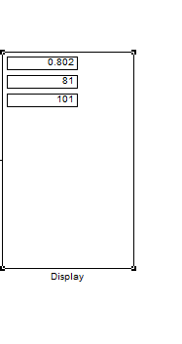

le bloc d’affichage affiche la sortie du bloc de calcul de taux d’erreur. Ce bloc affiche le nombre d’erreurs introduites par le bruit du canal . lorsque vous exécutez la simulations, trois petites boites apparaissent dans le bloc

* La 1er est le taux d’erreur de symbole (SER)
* La 2éme est le nombre total d’erreur.
* La 3eme est le nombre total de comparaisons effectuées

**La simulation Pour Es/N0 = 20 dB :**

* taux d’erreur de symbole (SER)= 0
* le nombre total d’erreur.=0
* le nombre total de comparaisons effectuées =101

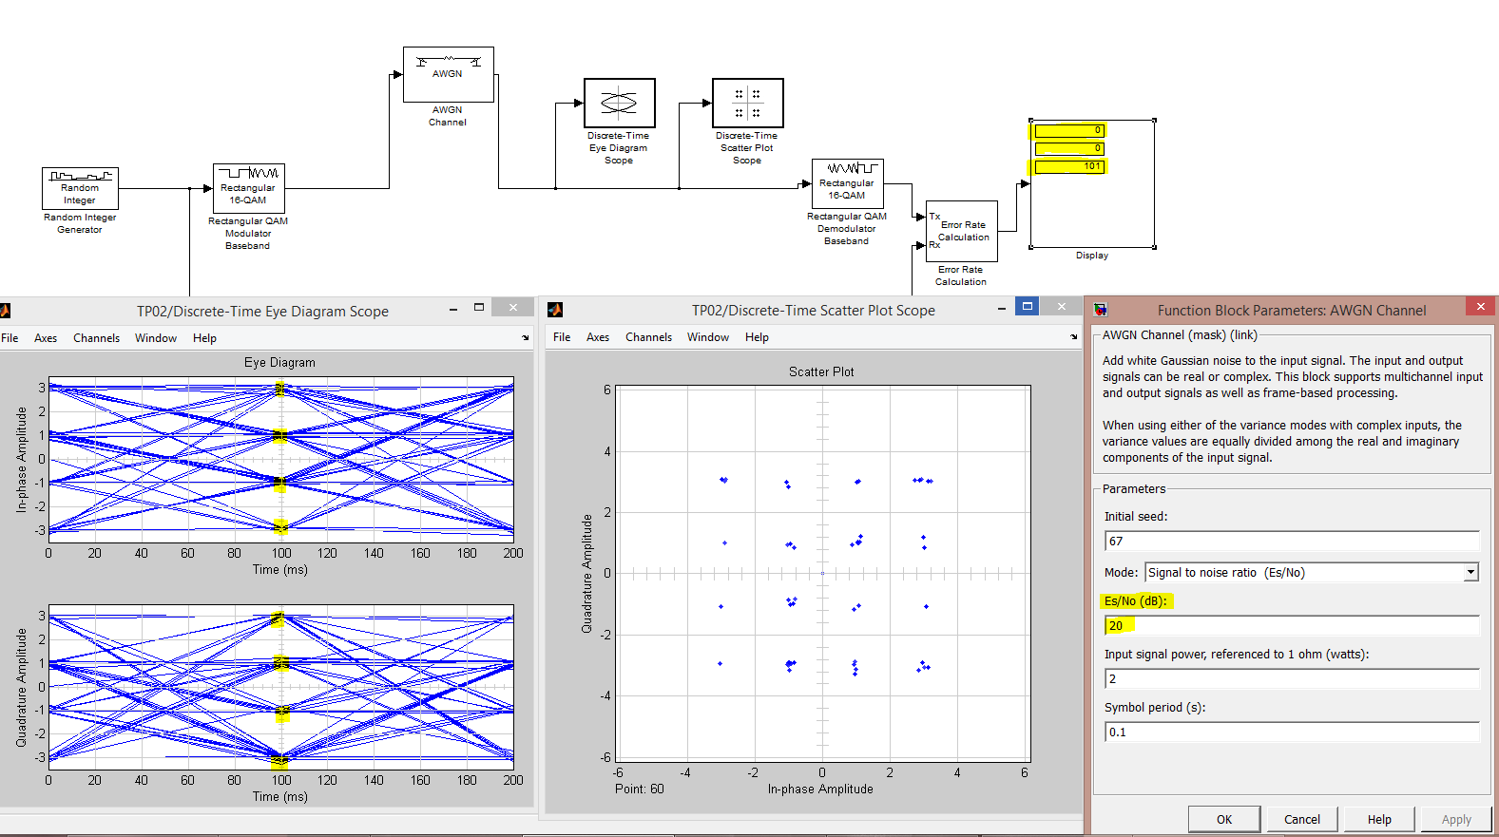

**Remarque :**

Pour un Es/N0 =20db à la réception on a vu sur le diagramme d’œil que il ya un peu d’interférence entre les symboles et la mémé chose pour la constellation mais ces interférences n’affectes pas sur la restitution de signal message car le détecteurs d’erreur n’affiche aucune erreur entre le message reçu et envoyée

**La simulation Pour Es/N0 = 50 dB :**

* taux d’erreur de symbole (SER)= 0
* le nombre total d’erreur.=0
* le nombre total de comparaisons effectuées =101

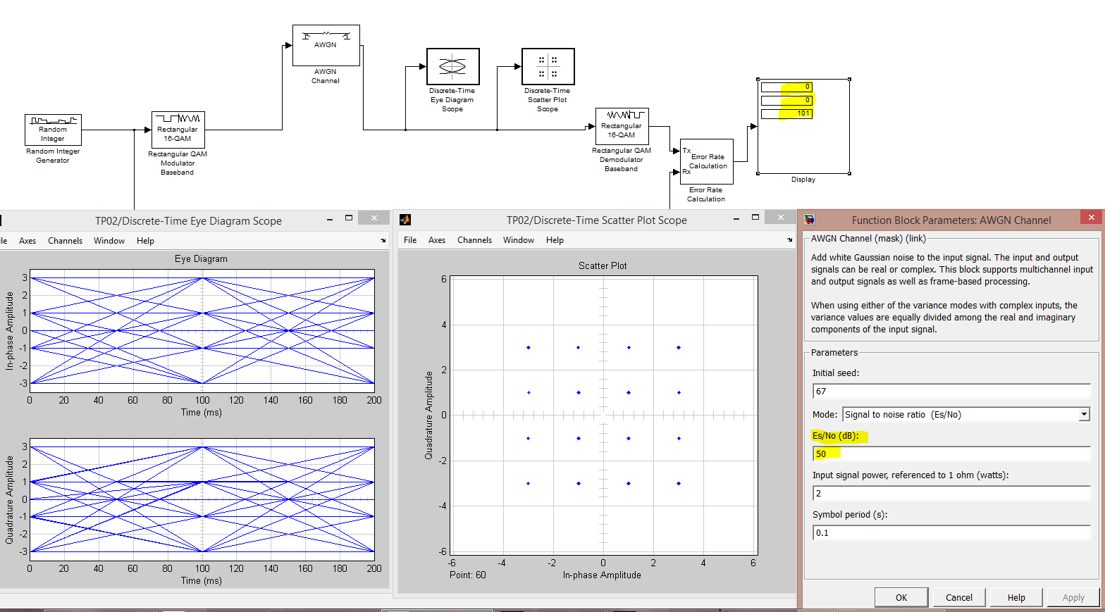

**Remarque :**

Pour un Es/N0 =50db à la réception on a vu que les performances de notre transmission est bonne grâce a diagramme de l’œil et la constellation et aussi détecteur d’erreur

**La simulation Pour Es/N0 = -10 dB :**

* taux d’erreur de symbole (SER)= 0.802
* le nombre total d’erreur.=81
* le nombre total de comparaisons effectuées =101

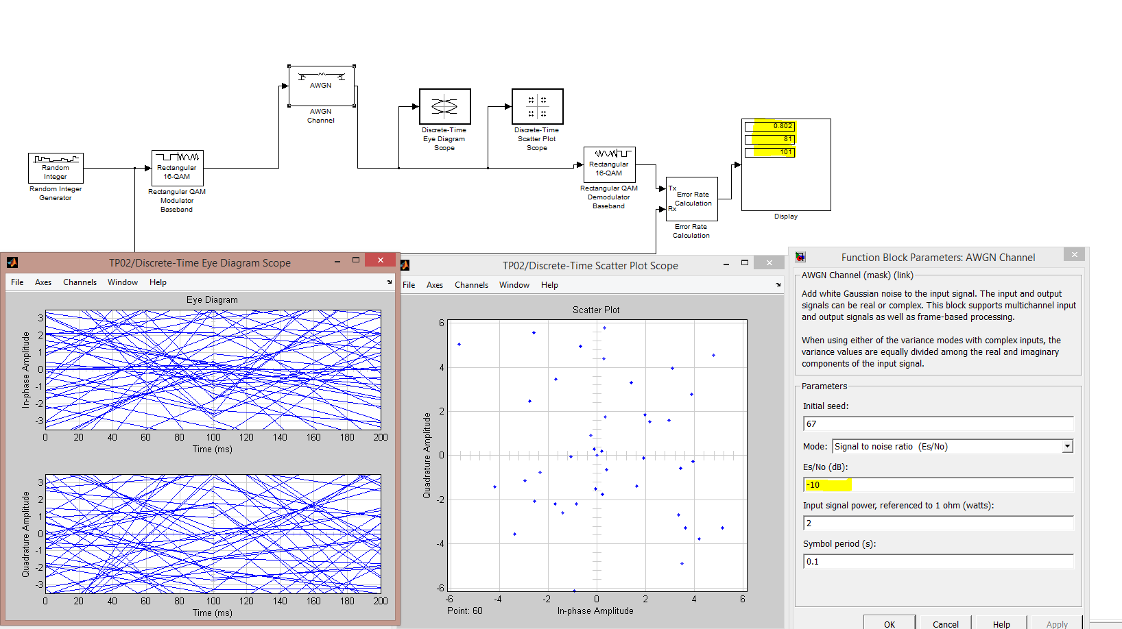

**Remarque**

Pour un Es/N0 =-10 db à la réception on a vu sur le diagramme d’œil que il ya trop d’interférence entre les symboles et la mémé chose pour la constellation tell que on ne peut pas restituer le message car le détecteurs d’erreur ’affiche 81 erreur entre le message reçu et envoyée et un taux d’erreur de symbole =0.802 !!

**Conclusion :**